Projekthandbuch

MatchReport

001

Version 0.1

Projektleiter/in: Aleksandar Stojcevic

Datum: 22.11.2023

Inhalt

1 Projektpläne 3

1.1 Projektauftrag **Fehler! Textmarke nicht definiert.**

1.2 Projektzieleplan 4

1.3 Beschreibung Vorprojekt- und Nachprojektphase 5

1.4 Projektumwelt-Analyse 6

[1.5 Beziehungen zu anderen Projekten und Zusammenhang mit den   
 Unternehmenszielen (sachlicher Kontext) 7](#_Toc86723293)

1.6 Projektorganigramm 8

1.7 Betrachtungsobjekteplan 9

1.8 Projektstrukturplan 10

1.9 Arbeitspaket-Spezifikationen 11

1.10 Projektfunktionendiagramm 12

1.11 Projektmeilensteinplan 13

1.12 Projektbalkenplan 14

1.13 Projektpersonaleinsatzplan 15

1.14 Projektkostenplan 16

1.15 Projektkommunikationsstrukturen 17

1.16 Projekt-„Spielregeln“ 18

1.17 Projektrisikoanalyse 19

1.18 Projektdokumentation 20

2 Projektstart 21

2.1 Protokolle – Projektstart 21

3 Projektkoordination 22

3.1 Abnahme Arbeitspakete 22

3.2 Protokolle – Projektkoordination 22

4 Projektcontrolling 23

4.1 Aktueller Projektfortschrittsbericht 23

4.2 Weitere Projektfortschrittsberichte 24

4.3 Protokolle – Projektcontrolling 24

5 Projektabschluss 25

5.1 Projektabschlussbericht 25

5.2 Protokolle – Projektabschluss 26

# Projektantrag

|  |  |  |  |
| --- | --- | --- | --- |
| MatchReport  001 | PROJEKT- AUFTRAG | |  |
| **Projektstartereignis:**   1. Auftrag von Projektauftraggeber Michael Leeb erhalten | | **Projektstarttermin:**   1. 22.11.2023 | |
| **Projektendereignis:**   1. Fertigstellung der Webseite | | **Projektendtermin:**   * 31.05.2023 | |
| **Projektziele:**   1. Ergebnisplattform für ausgewählte Sportarten 2. Als Webseite und App 3. AI powered Match Report generation | | **Hauptaufgaben (Projektphasen):**   1. Projektplanung 2. API-Zugriff 3. Entwicklung Web-Interface 4. Entwicklung App-Interface | |
| **ProjektauftraggeberIn:**   1. Michael Leeb | | **ProjektleiterIn:**   1. Aleksandar Stojcevic | |
| **Projektteam:**   1. Aleksandar Stojcevic | | | |
| **Projektbeschreibung:** Web- und Mobileapp für Sportergebnisse, die mithilfe von GPT Spielberichte generieren kann, um den Spielverlauf zu erklären. Die Ergebnisse werden mithilfe der SofaScores API kategorisiert aufgelistet. Man kann auf die einzelnen Events klicken/tippen um allgemeine Details zum Spiel, wie z.B. die Tore, Aufstellungen, Statistiken zu sehen. Wenn man sich das aber nicht alles durchlesen möchte, kann man einen GPT-Spielbericht generieren lassen und später dann auch mit dem GPT interagieren, um weitere Details kondensiert ausgegeben zu bekommen. | | | |

## Projektzieleplan

|  |  |  |  |  |
| --- | --- | --- | --- | --- |
| standard projekthandbuch  001 | | PROJEKTZIELE- PLAN | |  |
| **Zielart** | **Projektziele** | | **Adaptierte Projektziele per ...** | |
| **Ziele:**   1. **Hauptziele** 2. **Zusatzziele** |  | |  | |
| **Nicht-Ziele** |  | |  | |

## Beschreibung Vorprojekt- und Nachprojektphase

|  |  |  |  |
| --- | --- | --- | --- |
| standard projekthandbuch  001 | | BESCHREIBUNG VORPROJEKT- UND NACHPROJEKTPHASE |  |
| 1. **Beschreibung von Ergebnissen der Vorprojektphase** | | | |
|  | *Das Projekt betreffende Entscheidungen/Ereignisse. Wie ist es zu dem Projekt gekommen?* | | |
|  | *Für das Projekt relevante Dokumente (zB „Protokoll mit ...“, „Besprechung mit …“, Inhalt der Dokumente ist hier nicht gefragt, NUR die Dokumente!)* | | |
|  | *Erfahrungen aus ähnlichen Projekten* | | |
| 1. **Beschreibung von Ergebnissen der Nachprojektphase** | | | |
|  | *Was wird nach dem Projekt passieren (Folgeaktivitäten, -projekte, etc.)?* | | |

## Projektumwelt-Analyse

|  |  |  |
| --- | --- | --- |
| standard projekthandbuch  001 | PROJEKTUMWELTEN- GRAPHIK |  |
|  | | |

|  |  |  |  |
| --- | --- | --- | --- |
| standard projekthandbuch  001 | PROJEKTUMWELTEN- BEZIEHUNGEN | |  |
| **Umwelten** | | **Beziehung** (Potential/Konflikt) | |
| Projektauftraggeber | | ++ | |
| Projektleiter | | ++ | |
| Privatperson/Konsument | | ++ | |
| Medien | | - | |
| Verein/Spieler | | + | |
| Liga/Verband | | ~ | |

## Beziehungen zu anderen Projekten und Zusammenhang mit den Unternehmenszielen (sachlicher Kontext)

|  |  |  |  |  |
| --- | --- | --- | --- | --- |
| standard projekthandbuch  001 | | BEZIEHUNGEN ZU ANDEREN PROJEKTEN | |  |
| **Programme/ Projekte/ Kleinprojekte** | **Beziehung** (Potential/Konflikt) | | **Maßnahmen** | **Wer / Wann**  **PSP Code** |
|  |  | |  |  |
|  |  | |  |  |
|  |  | |  |  |
|  |  | |  |  |
|  |  | |  |  |
|  |  | |  |  |

|  |  |  |  |
| --- | --- | --- | --- |
| standard projekthandbuch  001 | | Zusammenhang zu den Unternehmenszielen |  |
| **Unternehmensziele** | **Beschreibung des Zusammenhangs** | | |
|  |  | | |
|  |  | | |
|  |  | | |
|  |  | | |
|  |  | | |
|  |  | | |

## Projektorganigramm

|  |  |  |  |  |
| --- | --- | --- | --- | --- |
| standard projekthandbuch  001 | | PROJEKT- ORGANISATION | |  |
| **Projektrolle** | **Aufgabenbereiche/Skills** | | **Name** | |
| ProjektauftraggeberIn |  | |  | |
| ProjektleiterIn |  | |  | |
| Projektteam-  mitglieder |  | |  | |
| ProjektmitarbeiterInnen |  | |  | |

## Betrachtungsobjekteplan

|  |  |  |
| --- | --- | --- |
| standard projekthandbuch  001 | BETRACHTUNGSOBJEKTE- PLAN |  |
|  | | |

## Projektstrukturplan

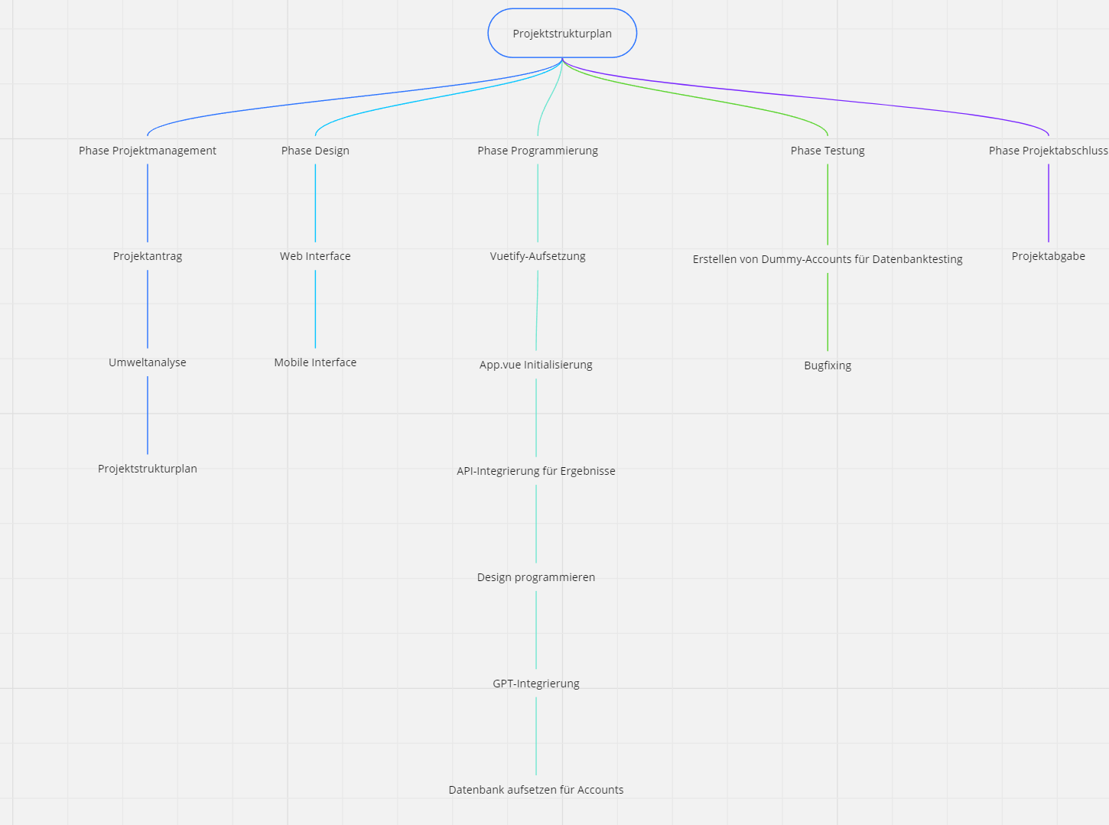

## Arbeitspaket-Spezifikationen

|  |  |  |  |
| --- | --- | --- | --- |
| standard projekthandbuch  001 | | ARBEITSPAKET- SPEZIFIKATIONEN |  |
| **PSP-Code,**  **AP-Bezeichnung** | **AP-Inhalt** (*Was soll getan werden?)* | | |
| **AP-Nicht-Inhalte** (*Was soll nicht getan werden?)* | | |
| **AP-Ergebnisse** (*Was liegt nach Beendigung des Arbeitspaketes vor?)* | | |
| **AP-Leistungsfortschrittsmessung** (*Wie wird der Fortschritt gemessen?)* | | |

## Projektfunktionendiagramm

|  |  |  |  |  |  |  |  |  |  |  |  |  |  |  |  |  |
| --- | --- | --- | --- | --- | --- | --- | --- | --- | --- | --- | --- | --- | --- | --- | --- | --- |
| standard projekthandbuch  001 | | PROJEKT- FUNKTIONEN- DIAGRAMM | | | | | | | | | |  | | | | |
| PSP-Code | Rollen und Umwelten  AP-Bezeichnung | | Externer AuftraggeberIn | ProjektauftraggeberIn | ProjektleiterIn | ProjektassistentIn | Projektteammitglied 1 | Projektteammitglied 2 | Projektteammitglied 3 | Projektteammitglied 4 | Projektteammitglied 5 | | ProjektmitarbeiterIn 1 | ProjektmitarbeiterIn 2 | ProjektmitarbeiterIn 3 | Projektcoach |
| **1.1** | **Projektmanagement** | |  |  |  |  |  |  |  |  |  | |  |  |  |  |
| 1.1.1 |  | |  |  |  |  |  |  |  |  |  | |  |  |  |  |
| 1.1.2 |  | |  |  |  |  |  |  |  |  |  | |  |  |  |  |
| 1.1.3 |  | |  |  |  |  |  |  |  |  |  | |  |  |  |  |
| 1.1.4 |  | |  |  |  |  |  |  |  |  |  | |  |  |  |  |
| 1.1.5 |  | |  |  |  |  |  |  |  |  |  | |  |  |  |  |
| 1.1.6 |  | |  |  |  |  |  |  |  |  |  | |  |  |  |  |
| 1.1.7 |  | |  |  |  |  |  |  |  |  |  | |  |  |  |  |
| **1.2** | **Phase 2** | |  |  |  |  |  |  |  |  |  | |  |  |  |  |
| 1.2.1 |  | |  |  |  |  |  |  |  |  |  | |  |  |  |  |
| 1.2.2 |  | |  |  |  |  |  |  |  |  |  | |  |  |  |  |
| 1.2.3 |  | |  |  |  |  |  |  |  |  |  | |  |  |  |  |
| 1.2.4 |  | |  |  |  |  |  |  |  |  |  | |  |  |  |  |
| 1.2.5 |  | |  |  |  |  |  |  |  |  |  | |  |  |  |  |
| 1.2.6 |  | |  |  |  |  |  |  |  |  |  | |  |  |  |  |
| 1.2.7 |  | |  |  |  |  |  |  |  |  |  | |  |  |  |  |
| **1.3** | **Phase 3** | |  |  |  |  |  |  |  |  |  | |  |  |  |  |
| 1.3.1 |  | |  |  |  |  |  |  |  |  |  | |  |  |  |  |
| 1.3.2 |  | |  |  |  |  |  |  |  |  |  | |  |  |  |  |
| 1.3.3 |  | |  |  |  |  |  |  |  |  |  | |  |  |  |  |
| 1.3.4 |  | |  |  |  |  |  |  |  |  |  | |  |  |  |  |
| 1.3.5 |  | |  |  |  |  |  |  |  |  |  | |  |  |  |  |
| 1.3.6 |  | |  |  |  |  |  |  |  |  |  | |  |  |  |  |
| 1.3.7 |  | |  |  |  |  |  |  |  |  |  | |  |  |  |  |

Funktionen

D …….Durchführungsverantwortung

M …….Mitarbeit

I ……..bekommt Information

## Projektmeilensteinplan

|  |  |  |  |  |  |  |
| --- | --- | --- | --- | --- | --- | --- |
| standard projekthandbuch  001 | | PROJEKT- MEILENSTEINPLAN | | |  | |
| **PSP-Code** | **Meilenstein** | | **Basis- termine** | **Aktuelle Plantermine** | | **Ist Termine** |
|  |  | |  |  | |  |
|  |  | |  |  | |  |
|  |  | |  |  | |  |
|  |  | |  |  | |  |
|  |  | |  |  | |  |
|  |  | |  |  | |  |
|  |  | |  |  | |  |
|  |  | |  |  | |  |
|  |  | |  |  | |  |

*Termine chronologisch nach Planterminen reihen!

## Projektbalkenplan

## Projektpersonaleinsatzplan

|  |  |  |  |  |  |  |  |
| --- | --- | --- | --- | --- | --- | --- | --- |
| standard projekthandbuch  001 | | | PROJEKT- PERSONALEINSATZPLAN | | |  | |
| **PSP-Code** | **Phase/Arbeits- paket** | **Ressourcen- art** | | **Planmenge in PT** | **Adaptierte Planmenge in PT** | **Istmenge in PT** | **Abweichung in PT** |
|  |  |  | |  |  |  |  |
|  |  |  | |  |  |  |  |
|  |  |  | |  |  |  |  |
|  |  |  | |  |  |  |  |
|  |  |  | |  |  |  |  |
|  |  |  | |  |  |  |  |
|  |  |  | |  |  |  |  |
|  |  |  | |  |  |  |  |
|  |  |  | |  |  |  |  |
|  |  |  | |  |  |  |  |

## Projektkostenplan

|  |  |  |  |  |  |  |  |
| --- | --- | --- | --- | --- | --- | --- | --- |
| standard projekthandbuch  001 | | PROJEKT-KOSTENPLAN | | | |  | |
| PSP-Code, AP-Bezeichnung | Kostenart | | Plankosten | Adaptierte Plankosten per ..... | Istkosten | | Kostenabweichung |
|  | 1. Personal | |  |  |  | |  |
| 1. Material | |  |  |  | |  |
| 1. Fremdleistungen | |  |  |  | |  |
| 1. Sonstige | |  |  |  | |  |
| Gesamt | |  |  |  | |  |
|  | 1. Personal | |  |  |  | |  |
| 1. Material | |  |  |  | |  |
| 1. Fremdleistungen | |  |  |  | |  |
| 1. Sonstige | |  |  |  | |  |
| Gesamt | |  |  |  | |  |
|  | 1. Personal | |  |  |  | |  |
| 1. Material | |  |  |  | |  |
| 1. Fremdleistungen | |  |  |  | |  |
| 1. Sonstige | |  |  |  | |  |
| Gesamt | |  |  |  | |  |
| Projektkosten |  | |  |  |  | |  |

## Projektkommunikationsstrukturen

|  |  |  |  |  |  |
| --- | --- | --- | --- | --- | --- |
| standard projekthandbuch  001 | | PROJEKT- KOMMUNIKATION | |  | |
| **Bezeichnung** | **Ziele, Inhalte** | | **Teilnehmer** | **Termine** | **Ort** |
| ProjektauftraggeberIn- Sitzung | 1. Diskussion Projektstatus, Abweichungen im Projekt 2. Entscheidungsfindung auf Basis der Projektcontrolling-Sitzung 3. Freigabe Projektfortschrittsbericht | | Projektauftraggeber- In, ProjektleiterIn (ev. SubteamleiterIn) |  |  |
| Projektcontrolling- Sitzung | 1. Projektstatus 2. Controlling Leistungsfortschritt, Termine und Ressourcen, Kosten 3. Controlling der Umweltbeziehungen 4. Soziales Projektcontrolling 5. Diskussion übergeordneter Problemstellungen 6. Entscheidungsaufbereitung für Projektauftraggeber-Sitzung 7. Planung WVW | | ProjektleiterIn, Projektteam, Projektcoach |  |  |
| Subteam-Sitzung | 1. Koordination des Subteams 2. Diskussion inhaltlicher Problemstellungen 3. Planung WVW | | Subteam |  |  |

## Projekt-„Spielregeln“

## Projektrisikoanalyse

|  |  |  |  |  |  |  |  |  |  |
| --- | --- | --- | --- | --- | --- | --- | --- | --- | --- |
|  |  | **PROJEKT-RISIKOANALYSE** | | | | | |  |  |
| PSP- Code | Arbeispaket- bezeichnung | Risiko- beschreibung,  Ursache | Priorität | Risiko- kosten | Eintritts- wahrschein-lichkeit | Risiko- wert | Ver- zögerung | Präventive und korrektive Maßnahmen | Risiko- minimierungs- kosten |
| *(Code)* | *(Text)* | *(Text)* | *(Auswahl)* | *(Euro)* | *(Prozent)* | *(Euro)* | *(Wochen)* | *(Text)* | *(Euro)* |
|  |  |  |  |  |  |  |  |  |  |
|  |  |  |  |  |  |  |  |  |  |
|  |  |  |  |  |  |  |  |  |  |
|  |  |  |  |  |  |  |  |  |  |
|  |  |  |  |  |  |  |  |  |  |
|  |  |  |  |  |  |  |  |  |  |
|  |  |  |  |  |  |  |  |  |  |
|  |  |  |  |  |  |  |  |  |  |
|  |  |  |  |  |  |  |  |  |  |
|  |  |  |  |  |  |  |  |  |  |
|  |  |  |  |  |  |  |  |  |  |
|  |  |  |  |  |  |  |  |  |  |
|  |  |  |  |  |  |  |  |  |  |
|  |  |  |  |  |  |  |  |  |  |
|  |  |  |  |  |  |  |  |  |  |
|  |  |  |  |  |  |  |  |  |  |
|  |  |  |  |  |  |  |  |  |  |
|  |  |  |  |  |  |  |  |  |  |
|  |  |  |  |  |  |  |  |  |  |
|  |  |  |  |  |  |  |  |  |  |
|  |  |  |  |  |  |  |  |  |  |
|  |  |  |  |  |  |  |  |  |  |
|  |  |  |  |  |  |  |  |  |  |
|  |  |  |  |  |  |  |  |  |  |
|  |  |  |  |  |  |  |  |  |  |
|  |  |  |  |  |  |  |  |  |  |
| Summe Projekt | |  |  |  |  |  |  |  |  |

## Projektdokumentation

|  |  |
| --- | --- |
| **Bereich** | **Beschreibung** |
| Ablage |  |
| Zugriffs-berechtigung |  |
| Namenskonvention |  |
| Spielregeln |  |

# Projektstart

## Protokolle – Projektstart

### Projektstart-Workshop

### Follow-up-Workshop

### Projektauftraggeber-Sitzung

# Projektkoordination

## Abnahme Arbeitspakete

|  |  |  |  |  |  |  |
| --- | --- | --- | --- | --- | --- | --- |
| standard projekthandbuch  001 | | ABNAHME ARBEITSPAKETE | | |  | |
| **PSP-Code** | **Arbeitspaket** | | **AP-Verantw.** | **Datum** | **Abnahme durch** | **Unterschrift** |
|  |  | |  |  |  |  |
|  |  | |  |  |  |  |
|  |  | |  |  |  |  |
|  |  | |  |  |  |  |
|  |  | |  |  |  |  |
|  |  | |  |  |  |  |
|  |  | |  |  |  |  |
|  |  | |  |  |  |  |
|  |  | |  |  |  |  |
|  |  | |  |  |  |  |
|  |  | |  |  |  |  |
|  |  | |  |  |  |  |
|  |  | |  |  |  |  |

## Protokolle – Projektkoordination

# Projektcontrolling

## Aktueller Projektfortschrittsbericht

|  |  |  |  |  |
| --- | --- | --- | --- | --- |
| standard projekthandbuch  001 | PROJEKT-FORTSCHRITTSBERICHT  per ........ | | |  |
| Projektkrise  Projekt in Schwierigkeiten  Projekt planmäßig | | 1. **Gesamtstatus** | | |
| **2) Status Ziele** | | | **Maßnahmen:** | |
| **3) Status Leistungsfortschritt** | | | **Maßnahmen:** | |
| **4) Status Termine** | | | **Maßnahmen:** | |
| **5) Status Ressourcen/Kosten** | | | **Maßnahmen:** | |
| **6) Status Kontext** | | | **Maßnahmen:** | |
| **7) Status Organisation/Kultur** | | | **Maßnahmen:** | |

## Weitere Projektfortschrittsberichte

## Protokolle – Projektcontrolling

### Projektcontrolling-Sitzungen

### Projektauftraggeber-Sitzungen

# Projektabschluss

## Projektabschlussbericht

|  |  |  |  |  |  |  |  |
| --- | --- | --- | --- | --- | --- | --- | --- |
| standard projekthandbuch  001 | | PROJEKT- ABSCHLUSSBERICHT | | |  | | |
| 1. **Gesamteindruck** | | | 1. **Reflexion: Zielereichung** | | | | |
| 1. **Reflexion: Leistungen/Termine** | | | | | | | |
| 1. **Reflexion: Ressourcen/Kosten** | | | | | | | |
| 1. **Reflexion: Interne Organisation/ Umweltbeziehungen** | | | | | | | |
| 1. **Leistungsbeurteilung (ProjektauftraggeberIn, ProjektleiterIn, ProjektmitarbeiterIn)** | | | 1. **Lessons learned (Zusammenfassende Erfahrungen und Verbesserungsvorschläge)** | | | | |
| 1. **Planung Nachprojektphase, Restaufgaben** | | | | | | | |
|  | To-Do | | | Zuständigkeit | | Termin |  |
|  |  | | |  | |  |  |
|  |  | | |  | |  |  |
|  |  | | |  | |  |  |
|  |  | | |  | |  |  |
|  |  | | |  | |  |  |
|  |  | | |  | |  |  |
| 1. **Projektabnahme**     *Vorname Nachname*, (ProjektauftraggeberIn) *Vorname Nachname*, (ProjektleiterIn) | | | | | | | |

## Protokolle – Projektabschluss

### Projektabschluss-Workshop